«УТВЕРЖДАЮ»  Заместитель  Министра просвещения  Российской Федерации  _________________ Д.Е. Грибов  «____»____________ 2021 г. | «УТВЕРЖДЕНО»  Бюро Исполкома  Общероссийской общественной организации  «Российский футбольный союз»  Постановление № _______  Президент  _________________ А.В. Дюков  «____»____________ 2021 г.
«УТВЕРЖДАЮ»  Федеральное государственное бюджетное учреждение «Федеральный центр организационно-методического обеспечения физического воспитания»  Директор  _________________ Н.С. Федченко  «____»____________ 2021 г. | «УТВЕРЖДАЮ»  Общероссийская общественно-государственная детско-юношеская организация  «Российское движение школьников»  Исполнительный директор  _________________ М.П. Уварова  «____»____________ 2021 г.

Положение
о Всероссийском фестивале «Футбол в школе»
среди обучающихся общеобразовательных организаций
Российской Федерации
на 2021-2022 учебный год

г. Москва

- ОБЩИЕ ПОЛОЖЕНИЯ

Всероссийский фестиваль «Футбол в школе» среди обучающихся общеобразовательных организаций (далее – Фестиваль) направлен на развитие и популяризацию футбола в общеобразовательных организациях Российской Федерации и является составной частью проекта Общероссийской общественной организации «Российский футбольный союз» (далее – РФС) и Министерства просвещения Российской Федерации (далее – Минпросвещения России) «Футбол в школе» при поддержке Союза европейских футбольных ассоциаций (далее – УЕФА).
Фестиваль проводится в целях популяризации физической культуры и спорта среди обучающихся общеобразовательных организаций Российской Федерации.
Основные задачи Фестиваля:
– привлечение обучающихся к регулярным занятиям физической культурой;
– укрепление здоровья обучающихся и формирование здорового образа жизни;
– популяризация и развитие футбола в Российской Федерации;
– увеличение количества занимающихся футболом детей путем привлечения к участию в Фестивале всех возрастных категорий;
– организация досуга обучающихся во внеурочное время.

В связи с неблагоприятной эпидемиологической ситуацией на территории Российской Федерации решение о проведении Фестиваля возлагается на руководство общеобразовательной организации на основании рекомендаций Роспотребнадзора и по согласованию с органами исполнительной власти субъектов Российской Федерации, осуществляющими государственное управление в сфере образования.
В случае ухудшения эпидемиологической ситуации на территории Российской Федерации допускается проведение Фестиваля в дистанционном формате. Решение о проведении Фестиваля и выбор категорий мероприятий возлагается на руководство общеобразовательной организации и педагогический коллектив с учетом возможностей обучающихся.

- МЕСТА И СРОКИ ПРОВЕДЕНИЯ

Фестиваль проводится в субъектах Российской Федерации на спортивных объектах (спортивных площадках, стадионах, футбольных полях и/или в спортивных залах, манежах), относящихся к инфраструктуре общеобразовательных организаций, либо доступных для использования общеобразовательными организациями.
Все мероприятия, связанные с соревнованиями и иными футбольными активностями, проводятся на открытых спортивных площадках. При неблагоприятных погодных условиях, в том числе в весенне-зимний период, допускается проведение мероприятий в манежах и спортивных залах. Общеобразовательные организации самостоятельно осуществляют выбор мест проведения мероприятий Фестиваля в зависимости от инфраструктурных возможностей.

Фестиваль проводится в два этапа:
Первый этап: с 21 сентября 2021 года по 22 ноября 2021 года.
Второй этап: с 22 марта 2022 года по 23 мая 2022 года.

- ОРГАНИЗАТОРЫ ФЕСТИВАЛЯ

Общее руководство организацией Фестиваля осуществляют РФС и Федеральный центр организационно-методического обеспечения физического воспитания Минпросвещения России (далее – ФГБУ «ФЦОМОФВ»).
Права на проведение Фестиваля принадлежат РФС.
В соответствии со статьями 74, 75 Устава ФИФА, статьей 20 Закона РФ «О физической культуре и спорте в Российской Федерации» и ст. 61 Устава РФС, РФС как организатору Фестиваля принадлежат без каких-либо ограничений в отношении содержания, объема, времени, места и законодательства, исключительные права на использование наименований соревнований и их символики, исключительные права на размещение рекламы товаров, работ и услуг в местах проведения соревнований, исключительные права на определение производителей спортивной экипировки, спортивного оборудования и инвентаря, используемых на соревнованиях, а также исключительные права на освещение соревнований посредством трансляции изображения и (или) звука любыми способами и (или) с помощью любых технологий, а также посредством осуществления записи указанной трансляции и (или) фотосъемки. РФС имеет исключительное право устанавливать порядок использования всех прав, возникающих в связи с соревнованиями, проходящими под его эгидой.
РФС является собственником всех коммерческих прав, возникающих в связи с организацией и проведением Фестиваля, и самостоятельно или через третьих лиц реализует следующие права:
- медиа права (права на производство и использование по всему миру телевизионного сигнала с мероприятий с правом сублицензирования и показа) в полном объеме, без каких-либо ограничений по месту и содержанию и среде, включая телевизионный эфир, кабель, спутник, digital, право на прямые телевизионные трансляции; право на телевизионные трансляции в записи и транслируемые с задержкой; право на обработку и воспроизводство записей всеми техническими способами; право на использование фрагментов в выпусках информационных программ, еженедельных обзорных и других программах; право на совмещение трансляции с голосом комментатора; право на использование голоса комментатора в радиоверсии трансляции; право на использование фрагментов трансляций для производства промороликов; право на распространение фрагментов трансляций среди электронных средств массовой информации в целях размещения в информационных программах; право на предоставление фрагментов трансляций любому телевизионному каналу, OTT-платформам и иным лицам; право на производство и дистрибуцию хайлайтов мероприятий без ограничений; право накладывать стандартный логотип на трансляцию; право накладывать фактическую информацию и графики на трансляцию; право на использование трансляции для размещения в Интернете; право осуществлять иные трансляции существующими или иными способами, которые возникнут в течение проведения Фестиваля;
- право на воспроизведение и коммерческое распространение материалов Фестиваля на видеокассетах, CD, DVD, других электронных носителях, в сети Интернет, по каналам мобильной связи и другим визуальным, аудио- и аудиовизуальным каналам.
- право назначения официальных Спонсоров и Партнеров Фестиваля;
- право на организацию коммерческих, информационных, рекламных и иных мероприятий, BTL-мероприятий, спонсорских активностей на Фестивале, в том числе на футбольном поле, во время перерывов, перед началом и после окончания мероприятий Фестиваля;
- право на использование в рекламных и коммерческих целях наименования, логотипа и иных официальных обозначений Фестиваля, включая официальные эмблемы и наименования участников во всех маркетинговых коммуникациях, связанных с проведением Фестиваля;
- право на размещение логотипов на форме участников Фестиваля;
- иные коммерческие права, связанные с организацией и проведением Фестиваля.

Непосредственное проведение Фестиваля в субъектах Российской Федерации возлагается на общеобразовательные организации, муниципальные органы управления образованием, органы исполнительной власти субъектов Российской Федерации, осуществляющие государственное управление в сфере образования, региональные ресурсные центры развития дополнительного образования детей физкультурно-спортивной направленности (далее – РРЦ) и региональные федерации футбола РФС (далее – РФФ).
Для организации и подведения итогов Фестиваля в субъектах Российской Федерации создаются организационные комитеты (далее – Региональные рабочие группы), в которые входят представители органов исполнительной власти субъектов Российской Федерации, осуществляющих государственное управление в сфере образования, РРЦ и РФФ. В случае заявки на участие в Фестивале большого числа общеобразовательных организаций, Региональная рабочая группа может рекомендовать создать в муниципалитетах муниципальные организационные комитеты (далее - Муниципальные рабочие группы). Структура управления организацией Фестиваля приведена в Приложении №1 к настоящему Положению, которое является неотъемлемой частью настоящего Положения.

- ТРЕБОВАНИЯ К УЧАСТНИКАМ ФЕСТИВАЛЯ

К участию в Фестивале допускаются обучающиеся всех возрастных категорий, а также педагогические работники общеобразовательных организаций Российской Федерации, подавших официальную заявку согласно Приложению №2 к настоящему Положению, которое является неотъемлемой частью настоящего Положения, а также заполнивших в обязательном порядке электронную заявку на участие в Фестивале на сайте спорт.рдш.рф.
В соответствии с требованиями Санитарно-эпидемиологических правил СП 3.1/2.43598-20, утвержденных Постановлением Главного государственного санитарного врача Российской Федерации №16 от 30.06.2020, в мероприятиях Фестиваля одновременно могут принимать участие обучающиеся одной группы лиц (класса).
Запрещается проведение массовых мероприятий с участием различных групп лиц (классов).
Для участия в спортивных мероприятиях и активностях Фестиваля необходимо иметь медицинский допуск (от участкового педиатра и/или участкового терапевта), спортивную форму и спортивную обувь.
Рекомендуется привлекать обучающихся с ограниченными возможностями здоровья и относящихся к специальной медицинской группе, к соответствующим категориям мероприятий и/или форматам участия в Фестивале.

- ПРОГРАММА ПРОВЕДЕНИЯ ФЕСТИВАЛЯ

В период проведения Фестиваля каждая общеобразовательная организация с любой периодичностью и в любой последовательности проводит мероприятия из 12 (двенадцати) предложенных - на выбор, но не менее 6 (шести):

1. «Футбольная карусель».
Рекомендуется к проведению для возрастных групп обучающихся: 6-8 лет, 8-9 лет, 9-10 лет, 10-11 лет (1-4 классы). На футбольном поле, спортивной площадке или в спортивном зале размечаются «станции» (от 4 до 8 в зависимости от размеров площадки). Мероприятием руководит координатор, который отслеживает время и подаёт сигнал начала и окончания выполнения заданий. На каждой «станции» работает инструктор (учитель физической культуры, педагог дополнительного образования) и не более 8 участников, которые выполняют предлагаемые упражнения с футбольным мячом или игровые задания. Время выполнения – не более 5-7 минут. По истечении времени по сигналу координатора участники переходят на следующую «станцию» для выполнения нового задания, инструктор остаётся на своей «станции». Все участники должны пройти по всем «станциям» по принципу круговой тренировки. Примеры упражнений и заданий представлены в Приложении №3 к настоящему Положению, которое является неотъемлемой частью настоящего Положения.
2. «Мы – в игре!»
В целях привлечения девочек, обучающихся в общеобразовательных организациях, к занятиям футболом, в данной категории проводится мини-фестиваль, состоящий из трех блоков активностей:
- тренировка;
- линейная эстафета;
- футбольные матчи.
Рекомендуется к проведению для девочек в возрастных группах: 7-8 лет, 8-9 лет, 9-10 лет (1 - 3 классы). Матчи проводятся по мини-футболу (футзалу) и футболу по упрощенным правилам в форматах 3х3, 4х4 и 5х5 в зависимости от возраста и количества участников.
Предоставляется фото/видео отчет.
3. Творческий конкурс.
Конкурс рисунков (акварель, гуашь, цветные карандаши, мелки и пр.) и/или красочных поделок на футбольную тему с коротким комментарием к работе. Проводится в формате выставки. Предоставляется фото/видео отчет.
4. День футбольного болельщика.
Конкурс «кричалок», гимнов, плакатов, выступлений и т.д. среди болельщиков и групп поддержки команд. Предоставляется фото/видео отчет.
5. Футбольное троеборье.
Каждому участнику предоставляется возможность испытать себя в 3 (трех) видах:
- жонглирование мячом одной или двумя ногами (2 попытки, результат берется по лучшему показателю: 1-5 касаний – 1 балл, 5-10 – 3 балла, более 10 – 5 баллов);
- ведение мяча с обводкой стоек на время. Испытуемый с центра поля по сигналу экзаменатора начинает движение и обводит 3-5 стоек, стоящих друг от друга на расстоянии 2 метров. Первая стойка располагается от центра поля на расстоянии 2,5 м, последняя – на расстоянии 2,5 м от финиша. К затраченному на выполнение упражнения времени за ошибку в обводке стоек добавляется 3 секунды. Подсчет баллов: менее 10 с. – 5 баллов, 10-15 с. – 3 балла, свыше 15 с. – 1 балл).
- удары по воротам (за 1 минуту требуется выполнить удары по 10 неподвижным мячам, располагающимся в разных местах на полуокружности на расстоянии 6 метров от ворот размером 120 см х 80 см, за каждое попадание в ворота – 1 балл).
6. «Классный» кубок.
Проведение соревнований по футболу в любых предложенных форматах: 3х3, 4х4, 5х5, 6х6 и/или по мини-футболу (футзалу) среди обучающихся одного класса общеобразовательной организации в нескольких/во всех возрастных категориях на выбор, среди команд мальчиков и команд девочек (раздельно), а также в смешанных составах (до 12 лет) в формате мини-турниров. Победителям соревнований вручается кубок, изготовленный обучающимися младших классов (варианты и способы изготовления кубка определяет руководство общеобразовательной организации).
7. Футбольная викторина.
Проведение развлекательного урока истории футбола (мирового, отечественного), урока по правилам вида спорта «футбол» в формате викторин, конкурсов на футбольные знания и прочее. Рекомендуется в формате ответов/вопросов о фактах, легендах и мифах по примеру телевизионных передач «Своя игра» или «Что? Где? Когда?».
8. Наш Школьный спортивный клуб.
Проведение конкурсов на лучший логотип, слоган (девиз) и атрибутику для Школьного спортивного клуба (далее – ШСК) общеобразовательной организации.
9. Футбол дома.
Проводится в формате домашнего челленджа на футбольную тематику с фото и/или с записью короткого видео и выгрузкой в социальные сети с хештегом: #футбол_в_школе. Рекомендуется к проведению с использованием мячей небольшого размера или выполненных из мягких материалов (допускается использование воздушных шаров).

Примеры заданий:
- расставить игрушки в линию и обвести мяч вокруг них;
- поставить игрушку на символические ворота и забить гол;
- придумать (выбрать) технический прием и обыграть родителей или брата/сестру;
- сделать футбольный мяч своими руками (из подручных средств);
- провести семейную тренировку и т.д.

10. Футбольный гурман.
Проводится в виде кулинарного конкурса на самое оригинальное оформление блюда на футбольную тематику, лучшую легенду/описание истории блюда, возможное применение блюда в спортивном питании футболистов и прочее. Рекомендуется к проведению в домашних условиях при участии родителей. Фото или видео блюда с описанием предоставляется обучающимися в удобном для общеобразовательной организации формате.
11. Футбольный коллекционер.
Оформление альбома/презентации с иллюстрациями игроков сборных СССР и России, принимавших участие в чемпионатах мира и Европы по футболу. Лучшие работы презентуются авторами в формате доклада на соответствующих занятиях/уроках.
12. Футбольный комментатор.
Конкурс на лучшее комментирование фрагмента футбольного матча. Озвучивается 3-минутный видеоролик с фрагментом любого прошедшего футбольного матча. Оценивается четкость изложения, употребление футбольной терминологии и т.д. Серия роликов для комментирования будет опубликована на сайте спорт.рдш.рф и/или сайте РФС. Допускается использование и других роликов по желанию организатора.

- УСЛОВИЯ ПОДВЕДЕНИЯ ИТОГОВ

Образовательные организации на своей странице на портале спорт.рдш.рф в период проведения Фестиваля, но не позднее срока окончания каждого из этапов, заполняют следующие разделы:
– «Новости» – краткое описание каждого мероприятия, проиллюстрированные фотографиями;
– «Медиа» – фотоотчет, включающий не менее 10 фотографий высокого качества (объемом не менее 500 Кб. каждая), отражающий каждое мероприятие Фестиваля, а также видеоролики: объемом не более 10 Мб по 1-3 мероприятиям каждой категории и не более 50 Мб – общий ролик по Фестивалю);
– отчет о количестве участников по всем категориям с разделением по возрастам и классам.
Дополнительно принимаются обзоры в СМИ, ссылки на сайты и социальные сети с освещением мероприятий Фестиваля.
Образовательные организации после проведения завершающего мероприятия программы Фестиваля, но не позднее 29 ноября 2021 года (для первого этапа) и 30 мая 2022 года (для второго этапа) загружают на свою страницу на портале спорт.рдш.рф сканированную копию отчета о проведении Фестиваля по установленной форме, подписанного руководителем общеобразовательной организации, заверенного печатью (Приложение №4 к настоящему Положению, которое является неотъемлемой частью настоящего Положения), с обязательным указанием показателей Критериев оценки (с целью выставления соответствующих баллов), влияющих на итоговую оценку проведения фестиваля (Приложение №5 к настоящему Положению, которое является неотъемлемой частью настоящего Положения). Общеобразовательные организации в обязательном порядке направляют данный отчет (подписанный руководителем и заверенный печатью организации) на адрес электронной почты РРЦ субъекта Российской Федерации, в котором расположена общеобразовательная организация.
В случае отсутствия в субъекте действующего РРЦ отчеты направляются в муниципальные органы управления образованием и органы исполнительной власти субъектов Российской Федерации, осуществляющие государственное управление в сфере образования.
На основании отчётов о проведении Фестиваля, предоставленных общеобразовательными организациями и/или Муниципальными рабочими группами в установленный срок Региональные рабочие группы формируют Итоговый протокол с обязательным указанием общей суммы баллов по каждой общеобразовательной организации (Приложение № 6 к настоящему Положению, которое является неотъемлемой частью настоящего Положения), утверждают и направляют в срок до 06 декабря 2021 года (для первого этапа) и до 06 июня 2022 года (для второго этапа) на электронный адрес РФС fis@rfs.ru и на электронный адрес ФГБУ «ФЦОМОФВ» fcomofv@mail.ru с указанием темы письма «Фестиваль «Футбол в школе» и информацией об утверждении:
- одной лучшей городской общеобразовательной организации субъекта Российской Федерации (организации городских поселений, в том числе поселков городского типа);
- одной лучшей сельской общеобразовательной организации субъекта Российской Федерации, расположенной в сельской местности (сельских поселениях),
набравших наибольшее количество баллов суммарно в соответствии с Критериями.
В случае равенства итогового количества баллов у двух и более общеобразовательных организаций Региональные рабочие группы вправе применить дополнительные критерии оценки по согласованию с организаторами Фестиваля, исходя из инфраструктурных возможностей организации, географического расположения, количества вовлеченных педагогических работников и других.
По итогам каждого из этапов Фестиваля, на основании итоговых протоколов Региональных рабочих групп РФС и ФГБУ «ФЦОМОФВ» утверждают «Список 170 лучших» образовательных организаций в Российской Федерации (85 – городских и 85 – сельских в каждом субъекте Российской Федерации) и определяют 2 общеобразовательные организации (одну городскую и одну сельскую) - победителей Фестиваля.

- НАГРАЖДЕНИЕ

РФС награждает по итогам каждого этапа общеобразовательные организации из списка «170 лучших» стандартным комплектом спортивного инвентаря, который включает: 10 футбольных мячей – 5 шт. размера № 4 (возможна замена на мячи для футзала) и 5 шт. размера № 5, 1 сумку для мячей, 1 ручной насос, а также диплом участника Фестиваля.
Четыре общеобразовательные организации – по 2 победителя каждого из этапов Фестиваля дополнительно получат от РФС по 10 футбольных мячей – 5 шт. размера №4 (возможна замена на мячи для футзала), 5 шт. размера №5, 2 ручных насоса, комплект спортивных накидок 20 шт. (10 шт. одного цвета + 10 шт. другого цвета), комплект (2 шт.) футбольных ворот с сетками (размер определяется по согласованию и зависит от имеющейся инфраструктуры образовательной организации).
Общеобразовательные организации, попавшие в список «170 лучших» по итогам Первого этапа Фестиваля, и утвержденные повторно в списке «170 лучших» по итогам второго этапа Фестиваля, получают возможность льготного посещения матчей сборных команд России по футболу (мужских и женских).
РФС вправе утвердить дополнительно до 30 общеобразовательных организаций по итогам каждого из этапов Фестиваля (но не более двух в одном субъекте Российской Федерации) для поощрения стандартным комплектом инвентаря, исходя из количества и разнообразия проведенных мероприятий с участием девочек/девушек.
РФС вправе утвердить дополнительное поощрение для участников и победителей Фестиваля.
Не позднее 10 октября 2020 года РФС по согласованию с ФГБУ «ФЦОМОФВ» формирует состав участников бесплатного образовательного курса в формате он-лайн для педагогических работников по физической культуре (тренеров) общеобразовательных организаций для повышения квалификации по направлению «Организатор массового футбола», подавших заявку на участие в Фестивале в установленные сроки и прошедшие регистрацию на сайте РФС www.rfs.ru в разделе «Футбол в школе». Дата и сроки обучения будут сообщены дополнительно.

РДШ на основании информации, опубликованной в публичном доступе на странице общеобразовательной организации на сайте спорт.рдш.рф, вправе определить одну общеобразовательную организацию от каждого федерального округа, организовавшую лучшее информационное освещение Фестиваля по направлениям:
- заполнение раздела «Новости»;
- заполнение раздела «Медиа»;
- качество фото и видеоматериала;
- активное использование социальных сетей.
Победители награждаются ценными призами РДШ.

VIII. ОБЕСПЕЧЕНИЕ БЕЗОПАСНОСТИ УЧАСТНИКОВ И ЗРИТЕЛЕЙ

Обеспечение безопасности участников и зрителей осуществляется согласно требованиям Правил обеспечения безопасности при проведении официальных спортивных соревнований, утвержденных постановлением Правительства Российской Федерации от 18 апреля 2014 г. № 353, а также требованиям правил по виду спорта «футбол».
Оказание скорой медицинской помощи осуществляется в соответствии с приказом Министерства здравоохранения Российской Федерации от 01.03.2016 № 134н «О Порядке организации оказания медицинской помощи лицам, занимающимся физической культурой и спортом (в том числе при подготовке и проведении физкультурных мероприятий и спортивных мероприятий), включая порядок медицинского осмотра лиц, желающих пройти спортивную подготовку, заниматься физической культурой и спортом в организациях и (или) выполнить нормативы испытаний (тестов) Всероссийского физкультурно-спортивного комплекса «Готов к труду и обороне».
Фестиваль проводится в соответствии с требованиями Санитарно-эпидемиологических правил СП 3.1/2.43598-20, утвержденных Постановлением Главного государственного санитарного врача Российской Федерации №16 от 30.06.2020.

IX. ФИНАНСОВЫЕ УСЛОВИЯ

Проводящие организации на местах обеспечивают долевое участие в финансировании Фестиваля.
Образовательные организации, муниципальные органы управления образования, органы исполнительной власти субъектов Российской Федерации, осуществляющие государственное управление в сфере образования, РРЦ и РФФ несут расходы согласно собственным утвержденным сметам.
РФС несет расходы:
- на приобретение и доставку сувенирной и наградной атрибутики, спортивного инвентаря, дипломов участника Фестиваля в адрес общеобразовательных организаций;
- по организации и проведению он-лайн образовательного курса по направлению «футбол» (курсы повышения квалификации) в соответствии с утвержденной программой.
РДШ несет расходы на приобретение и доставку призов в утвержденных номинациях.

X. ПОДАЧА ЗАЯВОК НА УЧАСТИЕ

Для участия в Фестивале общеобразовательным организациям необходимо пройти регистрацию на сайте спорт.рдш.рф и подать электронную заявку, а также, в обязательном порядке заполнить заявочную форму в соответствии с Приложением № 2 к настоящему Положению, которое является неотъемлемой частью настоящего Положения. Сканированные копии заявочной формы с печатью и подписью общеобразовательные организации направляют в Региональные рабочие группы (на адреса РРЦ) и на адрес электронной почты fis@rfs.ru.
для участия в Первом этапе Фестиваля: в срок до 21 сентября 2021 года включительно;
для участия во Втором этапе Фестиваля: в срок до 22 марта 2022 года включительно.

Общеобразовательные организации, не заполнившие электронную заявку, к участию в Фестивале не допускаются.
Заявки, поданные с нарушением или позже установленного срока, к рассмотрению не принимаются.

Приложение №1
Организационная структура Фестиваля «Футбол в школе»

Организаторы Фестиваля

Министерство просвещения
Российской Федерации

Федеральный центр организационно-методического обеспечения физического воспитания (ФРЦ)

Российский
футбольный
союз

Информация,
Положение
Отчет
Региональная рабочая группа

Органы исполнительной власти субъектов Российской Федерации, осуществляющие государственное управление в сфере образования

Региональные
федерации футбола
(РФФ)

Информация,
Положение

Общеобразовательные организации субъектов Российской Федерации

Отчеты
Региональные ресурсные центры (координаторы) развития дополнительного образования детей физкультурно-спортивной направленности

Приложение №2.
Заявка общеобразовательной организации на включение в программу
Всероссийского фестиваля «Футбол в школе» 2020-2021 гг.
№  п/п | Общеобразовательная организация  (основная информация) |  | Контактные лица, ответственные за проведение  (учитель физкультуры/педагог дополнительного образования/  тренер-преподаватель)  ФИО, моб.тел., E-mail | Общее планируемое количество участников Фестиваля
№  п/п |  |  |  | Категория участников  (классы) | Количество,  чел.
1 | Субъект РФ: | указать название |  | 1-е классы
2 | Муниципальное образование: | указать тип и название |  | 2-е классы
3 | Номер организации | Номер |  | 3-е классы
4 | Название (если имеется) | Название |  | 4-е классы
5 | Количество обучающихся | общее: |  | 5-е классы
5 | Количество обучающихся | в т.ч., девочек: |  | 6-е классы
6 | Допущенные к занятиям ФК | Общее количество: |  | 7-е классы
6 | Допущенные к занятиям ФК | в т.ч., девочки: |  | 8-е классы
7 | Фактический адрес | Полный адрес местонахождения с указанием индекса |  | 9-е классы
7 | Фактический адрес | Полный адрес местонахождения с указанием индекса |  | 10-е классы
7 | Фактический адрес | Полный адрес местонахождения с указанием индекса |  | 11-е классы
8 | Наличие школьного спортивного клуба в структуре | да/нет |  | Мужчины (педагоги)
8 | Наличие школьного спортивного клуба в структуре | да/нет |  | Женщины (педагоги)

Утверждаю: Руководитель общеобразовательной организации _____________________________/____________________________/
М.П. Ф.И.О. (полностью)
Раб. тел.: __________________
Моб. Тел.: __________________
E-mail: _____________________ дата: ___________________

Приложение №3.
Пример упражнений и заданий для категории «Футбольная карусель»

20 м
№ 4
№ 3
№ 2
№ 1

20 м

Инструктор (1 чел.)
Дети – 6-8 чел.
Время – 5-7 минут.
Инструктор (1 чел.)
Дети – 6-8 чел.
Время – 5-7 минут.
Инструктор (1 чел.)
Дети – 6-8 чел.
Время – 5-7 минут.
Инструктор (1 чел.)
Дети – 6-8 чел.
Время – 5-7 минут.

КООРДИНАТОР – 1 чел. (следит за временем и подаёт сигнал
для начала и окончания выполнения заданий)

№ 5
№ 6
№ 7
№ 8

Инструктор (1 чел.)
Дети – 6-8 чел.
Время – 5-7 минут.
Инструктор (1 чел.)
Дети – 6-8 чел.
Время – 5-7 минут.
Инструктор (1 чел.)
Дети – 6-8 чел.
Время – 5-7 минут.
Инструктор (1 чел.)
Дети – 6-8 чел.
Время – 5-7 минут.

Поле № 1. Жонглирование мячом  1.Каждый участник берет мяч.  2.Участники жонглируют мячи одной или обеими ногами.  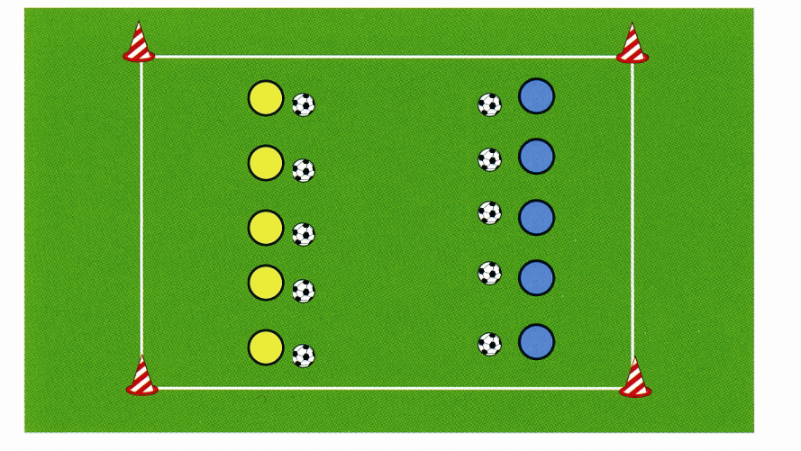  Инвентарь: мячи – 10 шт., конусы – 4 шт. | Поле № 2. Передачи  1. Формируются 3 группы по 3-4 человека.  2. Пас от игрока А игроку В.  3. Игрок В, контролируя мяч левой ногой, обегает против часовой стрелки конус и отдает передачу правой ногой.  4. Игрок А занимает место игрока В. Игрок В занимает место игрока С.  5. Игрок С отдает пас игроку А и т.д.  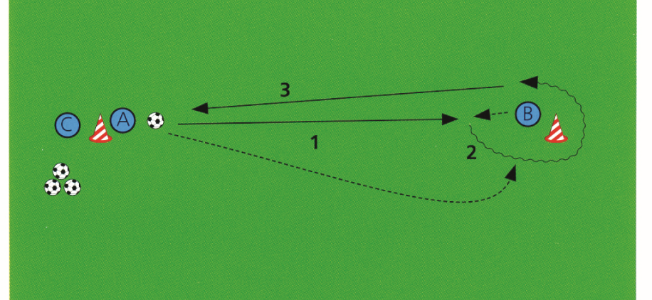  Инвентарь: мячи – 3 шт., конусы – 2 шт.
Поле № 3. Игра 5х5  1.Игроки делятся на две команды по 5 игроков в каждой.  2.Игра проходит без ворот.  3.Разрешено максимум два касания.  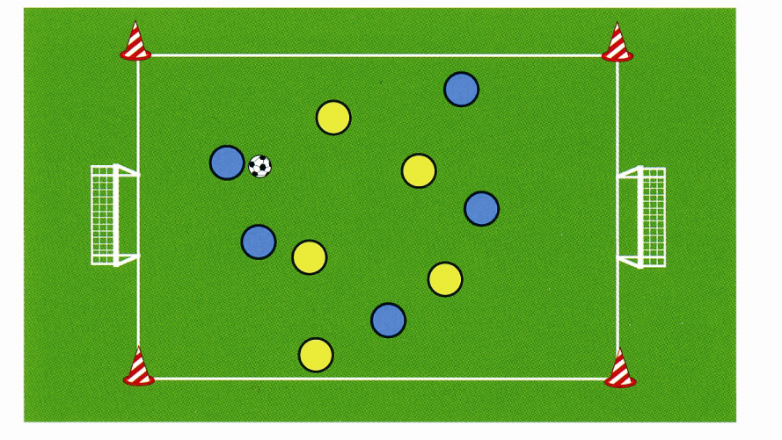  Инвентарь: ворота – 2 шт., мячи – 1 шт., конусы – 4 шт. | Поле № 4. Король пенальти  1.Формируются две группы (по 5 чел. в каждой).  2.Организуются серии пенальти на выбывание: если игрок забивает, он  проходит в следующий раунд. Роль вратарей поочередно выполняют игроки, которые участвуют в серии пенальти.  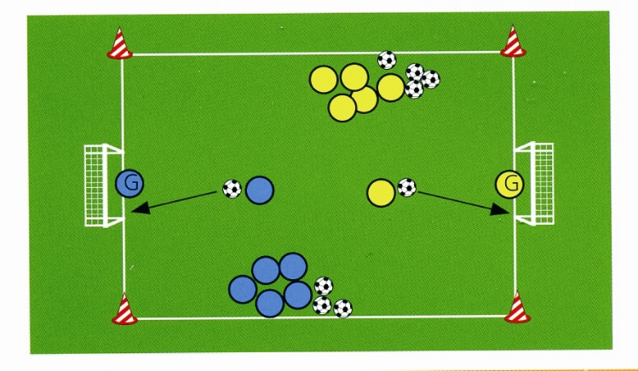  3.Два победителя получают звание «Король пенальти».  Инвентарь: мячи – 8 шт., конусы – 4 шт.

Поле № 5. Сороконожка  1.Игроки выстраиваются в две шеренги (по 5 чел. в каждой).  2.Последний игрок начинает движение с мячом вперед (другие игроки не двигаются), и как только добегает до первого игрока, пасует мяч последнему игроку, который, в свою очередь, тоже добегает до первого игрока и передает мяч последнему игроку и т.д.  3.«Сороконожка», которая первой пересекает линию, выигрывает.  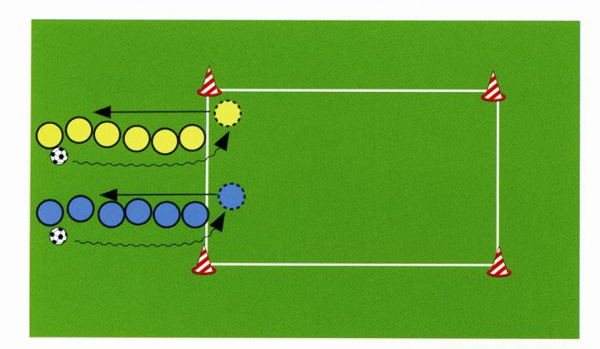  Инвентарь: мячи – 2 шт., конусы – 4 шт. | Поле № 6. Дриблинг  1.Игрок А начинает при помощи дриблинга огибать конусы (1).  2.Затем игрок А пасует левой ногой игроку В (2).  3.Игрок В начинает движение навстречу мячу, обрабатывает его и при помощи дриблинга движется в направлении игрока С (3).  4.Игрок В пасует правой ногой игроку С и т.д.  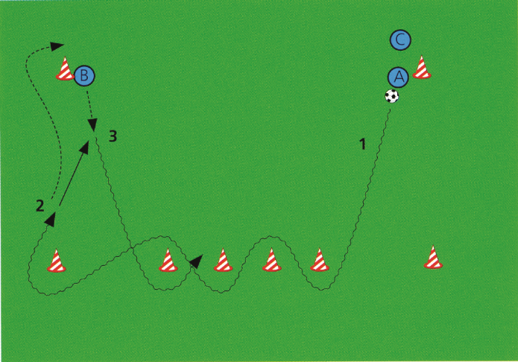  Инвентарь: мячи – 1 шт., конусы – 8 шт.
Поле № 7. Удары по воротам  1.Игрок А отдает передачу правой ногой игроку В (1).  2.Игрок В контролирует мяч и смещается с ним в направлении игрока А (2).  3.Игрок В огибает конус, ведя мяч левой ногой (3) и бьет по воротам левой ногой (4).  То же самое с другой стороны при участии игроков С и D.  Инвентарь: ворота 1 шт., мячи – 6 шт., конусы – 3 шт. | Поле № 8. Игра «Охотник»  1.Игроки выстраиваются в линию, каждый с мячом.  2.Один игрок (без мяча) стоит напротив них. Он – «охотник».  3.По сигналу игроки пытаются добраться до противоположной стороны, контролируя мяч ногами.  4.«Охотник» пытается поймать как можно больше игроков, касаясь их по плечу.  5.Каждый игрок по очереди становится «охотником».  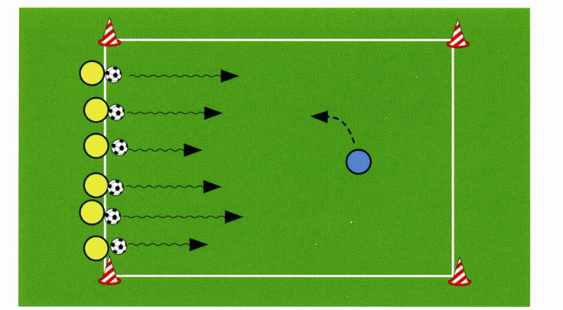  6.В конце подсчитываются очки.  Инвентарь: мячи – 8 шт., конусы – 4 шт.

Приложение №4.
Отчет (пример заполнения)

________________________№ 2021 (Ромашка)__________________________
номер/название общеобразовательной организации
_________________________________Республика Татарстан____________________________________
субъект Российской Федерации

о проведении мероприятий в рамках Всероссийского фестиваля «Футбол в школе» 2021-2022 гг.

______________________________________________________________________________________________________________
Основные контакты общеобразовательной организации (фактический адрес, тел., е-mail)
_________________________________________________________________________________________________________________
Контактные данные лица, ответственного за проведение (ФИО, моб.тел., e-mail)
Категория  мероприятий |  | Дата  проведения | Количество участников по возрастным группам  и категориям, чел. |  |  |  |  |  |  |  |  |  |  |  |  |  |  | Краткое описание проведения мероприятия с детализацией, согласно Критериям оценки (Приложение №6)
 |  | Дата  проведения | Классы |  |  |  |  |  |  |  |  |  |  |  | Мужчины (педагоги) | Женщины (педагоги) | Всего:
 |  | Дата  проведения | 1-е | 2-е | 3-е | 4-е | 5-е | 6-е | 7-е | 8-е |  | 9-е | 10-е | 11-е
 |  | Дата  проведения | Возраст***
 |  | Дата  проведения | 7-8 лет | 8-9 лет | 9-10 лет | 10-11 лет | 11-12 лет | 12-13 лет | 13-14 лет | 14-15  лет |  | 15-16 лет | 16-17 лет | 17-18  лет
Футбольная карусель |  | 01.10.2020 | 32 |  |  |  |  |  |  |  |  |  |  |  | 4 | 5 | 41 | Проведено для четырех 1-х классов( по 8 человек от класса), включая 10 девочек.  Каждая карусель включала 8 станций/упражнений
Мы в игре! |  | 02.10.2020  10.10.2020 | 10  10 | 10 | 20  10 |  |  |  |  |  |  |  |  |  | 4 | 4  4 | 72 | Проведено для двух 1-х классов, одного 2-го класса и двух 3-х классов. Каждое мероприятие включало в себя три блока, в блоке «Тренировка» было до 8 заданий
Для каждого
мероприятия
 | *** - указать фактический возраст обучающихся в каждом классе  Руководитель образовательной организации |  |  |  |  |  |  |  |  |  | _________________ /______________________________/  М.П. Ф.И.О. полностью

Приложение №5.

Критерии оценки для определения лучшей образовательной организации
в субъекте Российской Федерации на каждом этапе проведения
Категории мероприятий |  | Детализация критериев | Баллы
1 | «Футбольная  карусель» | - количество групп (классов), привлеченных к мероприятию | 1-2 класса  3-4 класса  5-6 классов  7 и более | 1  2  4  6
1 | «Футбольная  карусель» | - количество привлеченных детей в процентном отношении от общего количества допущенных к ФК обучающихся в школе | до 20%  от 21% до 50 %  более 50 % | 1  3  5
1 | «Футбольная  карусель» | - участие девочек | да/нет | 5/0
1 | «Футбольная  карусель» | - количество упражнений | 4  5-6  7-8 | 2  4  6
2 | «Мы - в игре!» | - количество девочек, привлеченных к мероприятию | до 15 чел  от 16 до 30 чел  от 31 до 50  более 51 | 2  4  6  8
2 | «Мы - в игре!» | - количество упражнений в блоке «тренировка» | 1-3  4-6  7-8 | 2  3  4
3 | Творческий конкурс | - количество детей, принявших участие | до 15 чел  от 16 до 25 чел  от 26 и более | 2  4  6
3 | Творческий конкурс | - виды и направления работ  (рисунок, поделка из бумаги, пластилин, вышивание, презентация, ролик, фото-коллаж) | 1 вид  2-3 вида  Более 3 видов | 1  3  5
4 | День футбольного  болельщика | - количество групп (классов), привлеченных к мероприятию | 1-2 класса  3-4 класса  5 и более | 1  3  5
4 | День футбольного  болельщика | - количество работ | до 15  от 16 до 25  от 26 и более | 1  3  5
5 | «Футбольное  троеборье» | - возрастные группы (классы), привлеченные к мероприятию | 1-4 классы  5-9 классы  10-11 классы | 4  3  2
5 | «Футбольное  троеборье» | - количество привлеченных детей в процентном отношении от общего количества допущенных к ФК обучающихся в школе | до 20%  от 21% до 50 %  более 50 % | 2  5  8
5 | «Футбольное  троеборье» | - участие девочек | да/нет | 5/0
6 | «Классный кубок» | - количество возрастных групп (классов), принявших участие в мероприятия | 1 класс  2-3 класса  4-6 классов  более 6 классов | 1  3  5  7
6 | «Классный кубок» | - количество команд, принявших участие во всех возрастных группах | до 5  от 5 до 10  от 10 до 16  от 16 до 20  более 20 | 3  5  7  9  11
6 | «Классный кубок» | - участие девочек в составе команд мальчиков | да/нет | 3/0
6 | «Классный кубок» | - участие команд девочек | да/нет | 5/0
7  77 | Футбольная викторина | - количество групп (классов), привлеченных к мероприятию | 1-2 класса  3-4 класса  5-6 классов  7 и более | 1  2  4  6
7  77 | Футбольная викторина | - форматы проведения (викторина, урок, «что?где?когда?», «своя игра», «брейн-ринг» | 1 формат  2 формата  3 и более | 1  1  4
8  88 | Наш школьный спортивный клуб | - количество детей, принявших участие | до 15 чел  от 16 до 25 чел  от 26 и более | 2  4  6
8  88 | Наш школьный спортивный клуб | - количество направлений работ (логотип/эмблема, гимн, девиз, атрибутика) | 1 вид  2-3 вида  Более 3 видов | 1  3  5
9 | Футбол дома | - количество детей, принявших участие | до 15 чел  от 16 до 30 чел  от 31 до 50  более 51 | 2  3  4  8
9 | Футбол дома | - количество видео/фото, загруженные в соц.сети с хештегом #футбол_в_школе | До 30  от 31 до 60  от 61 до 100  свыше 100 | 3  5  8  10
9 | Футбол дома | - участие девочек | да/нет | 3/0
9 | Футбол дома | - количество типов челленджа (семейная тренировка, мяч своими руками, ведение мяча, финты и пр.) | 1 тип  2-3 типа  Более 3 типов | 1  3  5
1  110 | Футбольный  гурман | - количество детей, принявших участие | до 15 чел  от 16 до 30 чел  от 31 до 50  более 51 | 2  3  4  5
1  110 | Футбольный  гурман | - участие родителей | да/нет | 3/0
1  110 | Футбольный  гурман | - наличие общего меню школы (презентация и/или видеоролик с лучшими работами и описанием) | да/нет | 5/0
11 | Футбольный коллекционер | - количество работ | до 15  от 16 до 25  от 26 и более | 1  3  5
11 | Футбольный коллекционер | - выступление на уроках/занятиях с лучшими работами | да/нет | 3/0
12 | Футбольный  комментатор | - количество детей, принявших участие | до 15 чел  от 16 до 25 чел  от 26 и более | 2  5  7
Внимание: по каждой категории мероприятий необходимо выкладывать фотоотчет
на портале спорт.рдш.рф
Дополнительные критерии оценки
Использование образовательного модуля «футбол» на уроках по предмету «Физическая культура» |  |  |  | + 10
Реализация в общеобразовательной организации дополнительной общеразвивающей программы по футболу (мини-футболу(футзалу) не менее 2 часов в неделю |  |  |  | + 5
Наличие обшей презентации о проведенном фестивале |  |  |  | + 5
Наличие общего видеоролика о проведенном фестивале |  |  |  | + 8
Наличие новостных публикаций о проведении фестиваля:  - в местных СМИ (№ и дата выпуска, название периодической печати);  - сайтах образовательных организаций (ссылки);  - страницах социальных сетей (ссылки) |  |  |  | + 8  + 5  + 5
Итоговая оценка складывается путем суммирования полученных баллов по категориям.

Приложение №6.
«УТВЕРЖДАЮ»  Руководитель органа исполнительной власти  субъекта Российской Федерации, осуществляющего  государственное управление в сфере образования  _______________________________  «____»_____________ 20___ г. | «УТВЕРЖДАЮ»  Руководитель регионального ресурсного центра  развития дополнительного образования детей  физкультурно-спортивной направленности  ______________________________  «____»_____________ 20__ г.
Итоговый протокол проведения мероприятий фестиваля «Футбол в школе» в субъекте Российской Федерации
(определение лучших общеобразовательных организаций в городской и сельской местности на основании их отчетов)

Субъект Российской Федерации: _____________________________________________________________________________.

№  п/п | Наименование общеобразовательной организации  (название, номер) | Муниципальное образование |  | Контактная информация ответственного лица  (моб. тел., E-mail) | В каких мероприятиях приняли участие | Количество участников Фестиваля, чел. | Итоговая оценка проведения (балл)
№  п/п |  | Сельские поселения | Городские поселения, в том числе поселки городского типа
1. |  |  |  |  | 1.«Футбольная карусель»  2.«Мы - в игре!»  3.Творческий конкурс  4.День футбольного болельщика  5.Футбольное троеборье.  6.«Классный» кубок.  7.Футбольная викторина.  8.Наш Школьный спортивный клуб.  9.Футбол дома.  10.Футбольный гурман.  11.Футбольный коллекционер. 12.Футбольный комментатор
...
n.

Лучшей городской общеобразовательной организацией признана: _ __________________________________________________________
(полное наименование организации)

Лучшей сельской общеобразовательной организацией признана: ____________________________________________________________
(полное наименование организации)
Согласовано:
Региональная федерация футбола ________________________________ _______________________ / __________________/
должность подпись ФИО
М.П.

